PÂTE FEUILLETEE PURE BEURRE
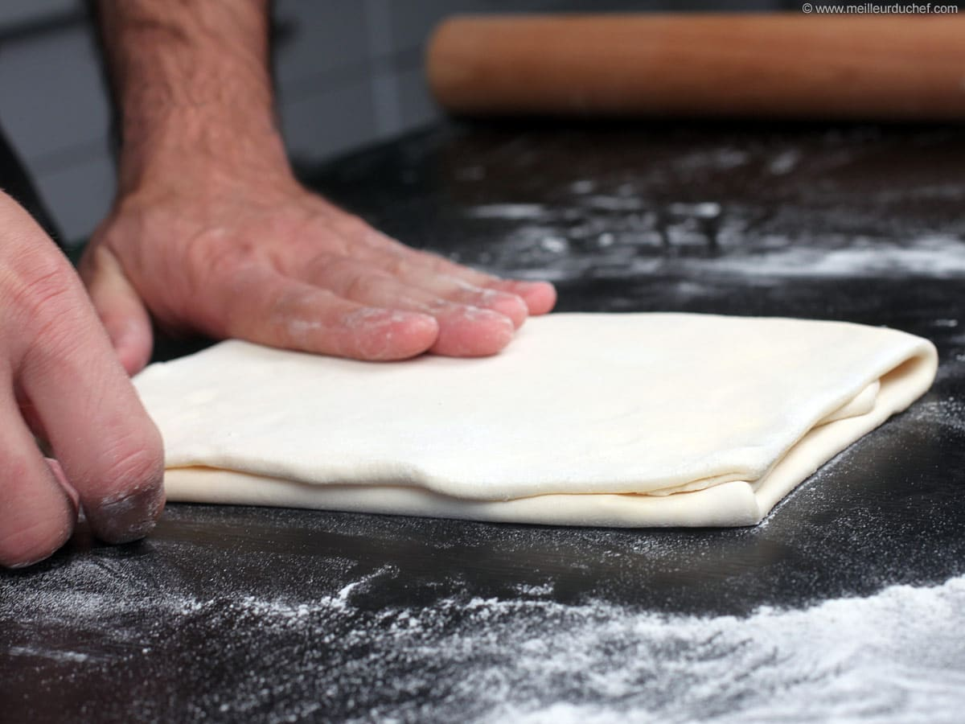
Ingrédients : Pour 700 g de pâte
300g de farine
5 g de sel
150 ml eau
100 g de beurre fondu
150 g de beurre tempéré (tourage)
Mettre la farine, le sel, l’eau et le beurre fondu dans votre cuve à batteur avec le crochet
Pétrissez en première jusqu’à obtention d’une pâte homogène.
Faites une boule et laissez reposer sur le plan de travail 30 mn.
Avec un couteau incisez en croix le dessus de la boule et écartez vers l’extérieur les 4 pointes.
Au rouleau aplatissez les pointes en laissant le centre intact, placer votre beurre au centre et repliez les 4 pointes vers l’intérieur.
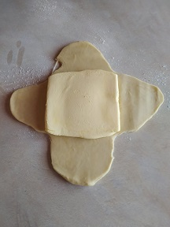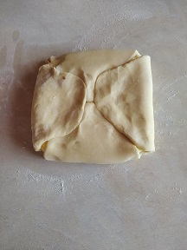
Faire un abaisse sur la longueur et repliez le haut d’un tiers et remontez le bas jusqu’au bord, repliez le tout en deux.
Vous venez de faire un tour double ce qui correspond à 2 tour simple, marquez avec deux doigts.

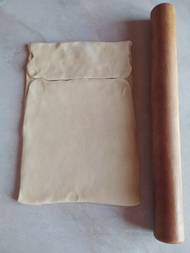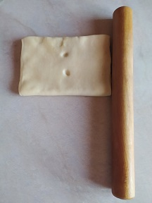

Laissez reposer au frigo 20 mn sur grille le pâton doit être filmé ou couvert d’un plastic.
Répétez cette opération 2 fois ce qui fera 3 tour double ou 6 tour simple.
Si vous faites plusieurs fois la recette vous aurez autant de pâtons que de recette ( 2, 3, 4 ) alors ne faites pas les six tours de suite, uniquement 4 tour et ensuite vous garderez vos pâtons au frais.
Pourquoi faire seulement 4 tour et non 6, c’est pour utiliser les rognures de chaque pâton en les incorporant pendant le tourage entre le 5 et 6ème tour du prochain pâton.
CHAUSSONS AU POMME
Pour procéder à la conception du chausson au pomme, faite une abaisse de 4 mm d’épaisseur, découpez à l’emporte-pièce 8 ronds (140 mm diamètre)
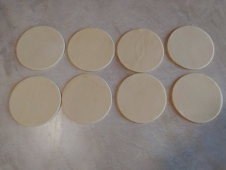
Sur chaque découpe placez votre rouleau au centre du disque et étalez sans écraser les bords du haut et du bas pour former un disque ovale.
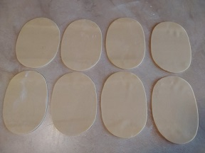

A l’aide d’un pinceau trempé dans l’eau, mouillez sur le pourtour du disque, ensuite y déposer une belle cuillère à soupe de compote de pomme
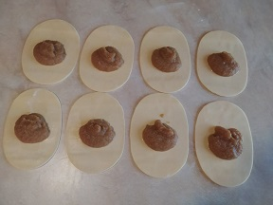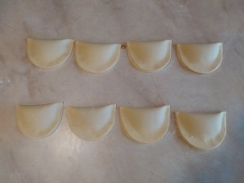
Repliez le haut du chausson sur le devant en écrasant légèrement tout le rebord sans faire ressortir la compote, ensuite les mettre sur grille avec feuille de cuisson.
Battez un œuf entier et badigeonnez le chausson, prendre un couteau d’office et faire le dessin d’une feuille d’arbre.
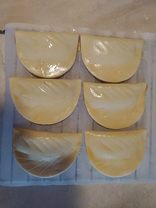
Réservez au frigo (deux jours maximum ) ou au congélateur
Pour la cuisson chauffez votre four à 210° et et cuire 15 à 20 mn en surveillant la fin de cuisson.
Bonne dégustation.
